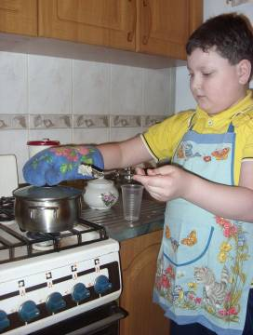

и оставляют на некоторое время, чтобы крупа разбухла. А после этого – и с маслом, и с вареньем, да кто с чем любит.

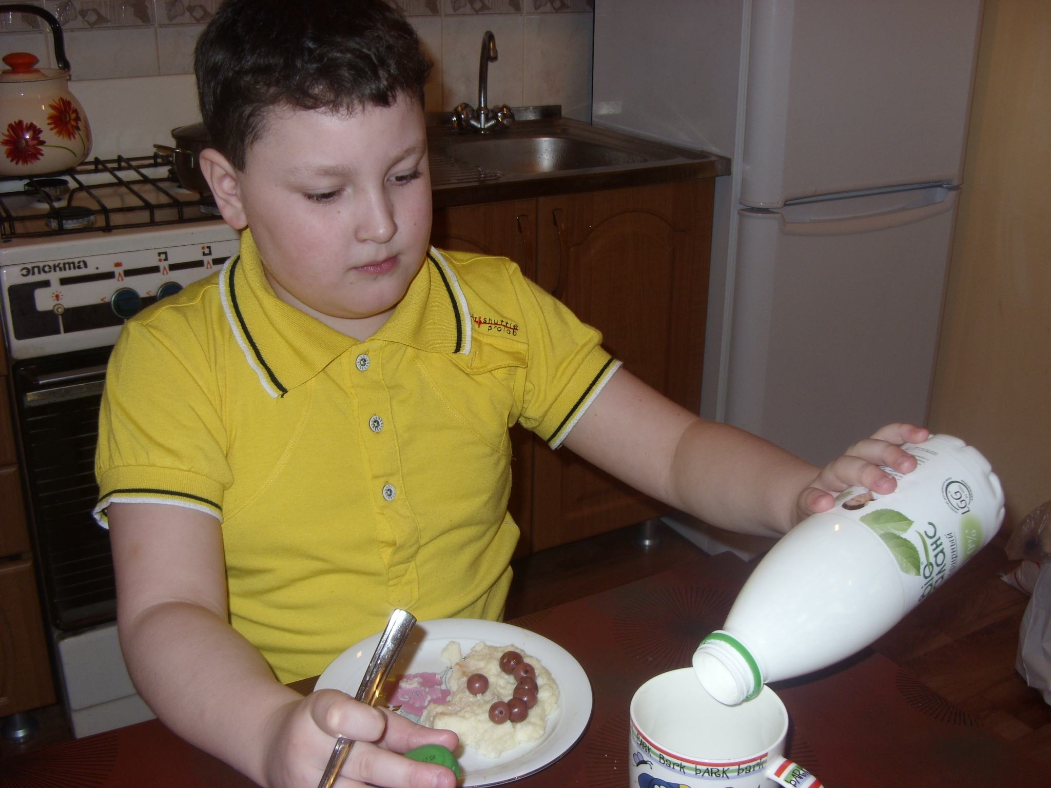

Приятного аппетита!!!

